**TRƯỜNG ĐẠI HỌC CÔNG NGHỆ GIAO THÔNG VẬN TẢI**

**KHOA CÔNG NGHỆ THÔNG TIN**

**********



**MÔN LẬP TRÌNH JAVA NÂNG CAO**

**HỆ ĐẠI HỌC**

***ĐỀ TÀI 3: XÂY DỰNG PHẦN MỀM QUẢN LÝ KHÁCH SẠN***

**Lớp: 70DCTT21**

**Cán bộ hướng dẫn: ThS. Nguyễn Thái Sơn**

**Nhóm: 3**

**Thành viên: Nguyễn Quang Bảo**

**Phạm Đình Thắng**

**Nguyễn Nghĩa Ninh**

**Đinh Đức Mạnh**

**Hà Nội, 2021**

# Lời mở đầu

Hiện nay, nền kinh tế ngày càng phát triển nhu cầu đi du lịch của nguời dân đang tăng dần theo mức độ sống của xã hội.

Các khu du lịch từ bình dân cho đến hạng sang mọc lên thu hút khách du lịch từ trong và ngoài nước, kéo theo đó là những khách sạn từ một đến sáu sao mọc lên phù hợp với từng khách hàng.

Nhờ đó việc kinh doanh của những khách sạn này phát triển nhanh chóng đồng thời những dịch vụ đi kèm mỗi ngày mỗi tháng đều có sự đổi mới, làm hài lòng tất cả khách hàng.

Các nhu cầu quản lý của khách sạn cũng bắt đầu tăng lên.

Theo đó nhóm ba sẽ phân tích và “Xây dựng phầm mềm quản lý khách sạn Mia” - nơi tập chung rất nhiều du khách trong và ngoài nước. Khách sạn này còn được biết đến là một khách sạn thu hút hầu hết các khách du lịch trong và ngoài nước khi đến Thủ Đô. Để có một cái nhìn khách quan hơn chúng ta sẽ đi sâu vào tìm hiểu tại sao khách sạn này lại thu được hầu hết khách du lịch khi đặt chân đến Hà Nội.

Người thực hiện

*Tập thể nhóm 3 lớp 70DCTT21*

**Mục Lục**

Lời mở đầu 2

CHƯƠNG I: KHẢO SÁT 3

1.1 GIỚI THIỆU ĐƠN VỊ KHẢO SÁT 4

1.2 NỘI DUNG KHẢO SÁT KHÁCH SẠN MIA: 4

1.2.1 Cơ cấu tổ chức của khách sạn: 4

1.2.2 Sơ đồ tổ chức: 5

1.2.3 Các khối chức năng liên quan đến việc cho thuê và trả phòng: 6

1.2.4 Qui trình hoạt động: 6

1.3 KHẢO SÁT 7

1.3.1 Hình thức khảo sát 7

1.3.2 Đối tượng khảo sát 7

1.3.3 Kết quả khảo sát 7

1.3.3.1. Phỏng vấn 7

CHƯƠNG II: PHÂN TÍCH HỆ THỐNG 16

2.1 ĐÁNH GIÁ HỆ THỐNG HIỆN TẠI CỦA MIA HOTEL: 16

2.2 ĐỀ XUẤT CHO PHẦN MỀM QUẢN LÝ HỆ THỐNG: 17

2.2.1 Mô tả bài toán 17

2.2.2 Cơ sở dữ liệu: 20

2.2.3 Đối tượng sử dụng hệ thống: 21

2.2.4 Các thao tác dự kiến. 21

Bảng phân công công việc 24

# CHƯƠNG I: KHẢO SÁT

## **1.1 GIỚI THIỆU ĐƠN VỊ KHẢO SÁT**

* Đơn vị khảo sát: Khách sạn Mia Hotels

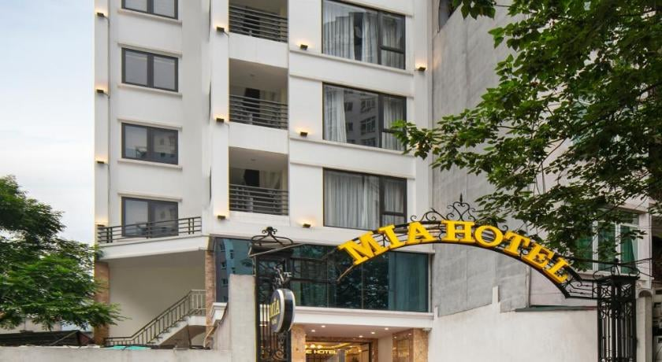

*Hình 1.1: Hình ảnh Mia Hotel*

* Địa chỉ:

Số 90 Ngõ 116 Phố Nhân Hòa, Phường Nhân Chính, Quận Thanh Xuân, Hà nội, Hà Nội

* Thành lập:

+) Kiến trúc của Mia lấy cảm hứng từ phong cách Art Deco đầu thế kỷ 20.

+) Khách sạn là sự kết hợp hài hòa của kiến trúc Đông Dương thanh lịch và

+)Tinh tế cùng sự năng động, sang trọng nhưng không kém phần tao nhã của hiện đại.

* 1. **NỘI DUNG KHẢO SÁT KHÁCH SẠN MIA:**
     1. **Cơ cấu tổ chức của khách sạn:**
* Bộ phận có quyền lực cao nhất là ban giám đốc, ban giám đốc gồm nhiều người được phân chia theo 3 nhiệm vụ chính: quản lí khối buồng phòng và các dịch vụ khác, quản lí khối tài chính kế hoạch, quản lí khối bảo vệ và bảo dưỡng.
* Khối buồng phòng và các dịch vụ khác bao gồm các phòng sau: Lễ tân, bộ phận buồng phòng, bar, bếp, các phòng dịch vụ khác (như giặt là, tắm hơi…).
* Khối tài chính kế hoạch bao gồm: phòng Tài chính-Kế hoạch, phòng Hành chính-Tổng hợp. Khối bảo vệ bảo dưỡng gồm có: phòng bảo vệ và phòng Bảo dưỡng.
  + 1. **Sơ đồ tổ chức:**

NV

Kế toán

Giám đốc

NV

Phục vụ

NV

Tiếp tân

Bảo vệ

* + 1. **Các khối chức năng liên quan đến việc cho thuê và trả phòng:**
* Lễ tân: bộ phận này làm nhiệm vụ:

+ Giao tiếp với khách thông qua các hoạt động như nhận đặt phòng, thuê phòng và trả phòng từ phía khách

+ Đầu mỗi ngày gửi một list sắp xếp phòng đặt trước cho bộ phận buồng, báo cáo cho bộ phận buồng phòng khi có thuê và trả phòng

+ Thanh toán các hóa đơn trả phòng của khách cho bộ phận Tài chính-Kế hoạch

Tiếp nhận khiếu nại cũng như giải đáp thắc mắc, hoặc đáp ứng yêu cầu của khách

* Bộ phận buồng phòng:

+ Thường xuyên kiểm tra các phòng, chịu trách nhiệm chuẩn bị trang thiết bị trong phòng khi có yêu cầu từ Lễ tân, nếu có trục trặc phải báo cho Lễ tân

+ Thông báo cho Lễ tân về tình trạng phòng trống để đặt

* Bộ phận Tài chính-Kế hoạch:

+ Kiểm soát chi phí buồng phòng. Nhà buồng phải có trách nhiệm báo cho TC-KH về vấn đề này vào mỗi tháng (chỉ xác định về số lượng)

+ Quản lí tài chính, thanh toán với Lễ tân các khoản tiền thuê phòng và các khoản dịch vụ khác.

* Ban giám đốc:

+ Yêu cầu các bộ phận trên báo cáo số lượng phòng bán được, doanh thu

+ Thay đổi các dịch vụ theo yêu cầu của khách, điều chỉnh có cân nhắc

+ Đưa ra các quyết định về thay đổi mức chi phí cũng như chất lượng dịch vụ.

* + 1. **Qui trình hoạt động:**
* Khi khách hàng đến khách sạn, Nhân viên bảo vệ sẽ tiếp nhận gửi xe, chỉ dẫn khách đến bộ phận tiếp tân.
* Nhân viên tạp vụ trông coi và khuân hành lý cho khách.
* Bộ phận tiếp tân sẽ tiếp nhận, kiểm tra những phòng trống phù hợp với yêu cầu của khách, lập phiếu đăng kí, cập nhật thông tin về khách hàng vào hệ thống quản lý.
* Khi khách yêu cầu sử dụng dịch vụ, nhân viên phục vụ sẽ cung cấp, chỉ dẫn cho khách.
* Khi khách yêu cầu trả phòng nhân viên bộ phận tiếp tân sẽ lập chi tiết phiếu thanh toán rồi chuyển sang bộ phận kế toán lập hóa đơn thanh toán cho khách.
* Khi khách sạn cần sửa chữa, nâng cấp tiện nghi của các dịch vụ phục vụ việc kinh doanh, Nhân Viên Kế toán của Khách Sạn đảm nhiệm trách việc lập phiếu chi.
* Hàng tháng Nhân Viên kế toán sẽ tiến hành kiểm kê thu chi, đóng thuế kinh doanh.
* Giám đốc (người quản lý) khách sạn sẽ quản lý, chịu trách nhiệm về mọi công việc của các nhân viên.

## **1.3 KHẢO SÁT**

## **1.3.1 Hình thức khảo sát**

- Phỏng vấn

- Google Form

- Nghiên cứu tài liệu

## **1.3.2 Đối tượng khảo sát**

- Nhân viên lễ tân

- Quản lý khách sạn

## **1.3.3 Kết quả khảo sát**

## **1.3.3.1. Phỏng vấn**

* Phỏng vấn nhân viên lễ tân:

Ngày phỏng vấn: 20/05/2021-14h00

Người được hỏi: Trần Thái Quang

Nội dung phỏng vấn: Nghiệp vụ và công việc của nhân viên lễ tân

|  |  |  |  |
| --- | --- | --- | --- |
| STT | Câu hỏi | Câu trả lời | Thời gian |
| 1 | Câu hỏi 1: Anh có thể cho biết khách sạn có những loại phòng nào và giá cả ra sao? | Khách sạn hiện có 4 loại phòng, hiện đang ap dụng chương trình giảm giá dịp lễ, cụ thể như sau:  - Standard: Phòng tiêu chuẩn và thường nhỏ nhất, tầng thấp, hướng nhìn không thuận lơi, trang bị tối thiểu và giá thấp nhất. (600.000đ)  -Superior: Cao hơn phòng Standard với tiện nghi tương đương nhưng diện tích lớn hơn hoặc hướng nhìn đẹp hơn. Giá cao hơn Standard (800.000đ)  -Deluxe: Loại phòng cao hơn Superior, thường ở tầng cao, diện tích rộng, hướng nhìn đẹp. (1.000.000đ)  -Suite: Loại phòng cao cấp nhất và thường ở tầng cao nhất với các trang bị và dịch vụ đặc biệt kèm theo. Thông thường mỗi phòng Suite gồm 1 phòng ngủ, 1 phòng khách, 2 phòng vệ sinh và nhiều ban công hướng đẹp nhất. Các khách sạn khách nhau đặt tên phòng loại này khác nhau nhằm tăng thêm mức độ VIP để bán giá cao hơn như: President (Tỏng thống), Royal Suite (Hoàng gia) (1.500.000đ) | 3 phút |
| 2 | Câu hỏi 2: Nếu khách hàng làm hư hỏng đồ trong phòng thì anh xử lý như thế nào? | Sau khi được thông báo thiết bị hoặc vật dụng của khách sạn bị khách làm hư hỏng, nhân viên phục vụ phòng mời những nhân viên có trách nhiệm đến ngay hiện trường để xem xét, bảo lưu hiện trường và lập biên bản. | 2 phút |
| 3 | Câu hỏi 3: Các thiết bị trong phòng thì khách sạn đặt tiêu chí gì lên hàng đầu? | Các thiết bị trong phòng thì chúng tôi đặt tiêu chí sản phẩm tốt và tiện nghi sữ dụng an toàn chokhách lên hàng đầu. | 2 phút |
| 4 | Câu hỏi 4: Để quản lí tốt thì anh phân loại phòng như thế nào? | Chúng tôi sẽ phân loại phòng theo các loại giường.  - Connecting room: hai phòng riêng biệt có cửa thông nhau. Loại phòng này được bố trí cho gia đình ở nhiều phòng sát nhau.  - Single room: phòng có một giường cho người ở.  - Twin room: phòng có 2 giường đơn cho hai người ở.  - Double room: phòng có một giường đôi cho hai người ở thường dành cho vợ chồng.  - Triple room: phòng cho 3 người ở hoặc có 3 giường đơn hoặc có một giường đôi và một giường đơn.  Extra bed: giường kê them để tạo thành phòng triple từ phòng twin hoặc double | 2 phút |
| 5 | Câu hỏi 5: Với các dịch vụ không có Khách thuê thì Khách sạn mình sẽ giải quyết thế nào để tránh thua lỗ? | Đối với các dịch vụ từ lâu không có khách thuê thì bên quản lí sẽ xin phép Tổng Giám Đốc hủy bỏ các dịch vụ đó và thay vào dịch vụ khác phù hợp với nhu cầu của Khách. | 3 phút |
| 6 | Câu hỏi 6: Xin anh cho biết Khách Sạn mình có cung cấp thêm dịch vụ thuê hội trường để tổ chức sinh nhật hay tiệc cưới không? Và thuê ở đâu? | Khách sạn hiện tại chưa áp dụng dịch vụ cho thuê hội trường để tổ chức sự kiện. | 3 phút |

* Phỏng vấn quản lý khách sạn:

Ngày phỏng vấn: 20/05/2021-15h00

Người được hỏi: Nguyễn Diệu Linh

Nội dung phỏng vấn: Nghiệp vụ và công việc của người quản lí

|  |  |  |  |
| --- | --- | --- | --- |
| STT | Câu hỏi | Câu trả lời | Thời gian |
| 1 | Câu hỏi 1: Để được đặt và thuê phòng khách hàng cần phải có những gì? | Nếu khách có nhu cầu dặt và thuê phòng thì điều kiện đầu tiên khách đến thuê phải có giấy chứng minh nhân dân hoặc các giấy tờ tùy thân khác. Nếu khách thuê là Nam và Nữ muốn chung 1 phòng thì cần có giấy đăng kí kết hôn. | 3 phút |
| 2 | Câu hỏi 2: Khi khách có yêu cầu thuê phòng nhân viên lễ tân sẽ cung cấp thông tin về các phòng ra sao? | Khi khách có yêu câu thuê phòng thì nhân viên lễ tân sẽ có nhiệm vụ cung cấp thông tin cần thiết về việc thuê phòng giới thiệu các loại phòng và giá các loại phòng cho khách đễ khách hàng lựa chọn. | 3 phút |
| 3 | Câu hỏi 3: Quy trình đặt phòng qua mạng sẽ được nhân viên lễ tân xử lý ra sao? | Nếu có khách đặt thuê phòng qua mạng thì cần phải lưu lại thông tin cho khách thông tin thời gian từ ngày nào đến ngày nào, các dịch vụ đặc biệt khách đã đặt như ăn trưa, tối tại nhà hàng, đặt tour của khách sạn, thuê xe. | 3 phút |
| 4 | Câu hỏi 4: Khi khách có yêu cầu trả phòng nhân viên lễ tân sẽ thực hiện các bước nào? | Chúng ta sẽ yêu cầu khách chờ để kiểm tra đồ và các thiết bị trong phòng thuê của khách để bảo đảm đủ các thiết bị của khách sạn, cũng như đồ đạc của khách có để quên không. Khi kiểm tra hoàn tất thì chúng ta sẽ đưa hóa đơn thanh toán cho khách, khi khách thanh toán đủ thì chúng ta cần trả lại giấy CMND và các giấy tờ tùy thân khác của khách | 4 phút |

**1.3.3.2 Khảo sát khách hàng bằng Google Form**

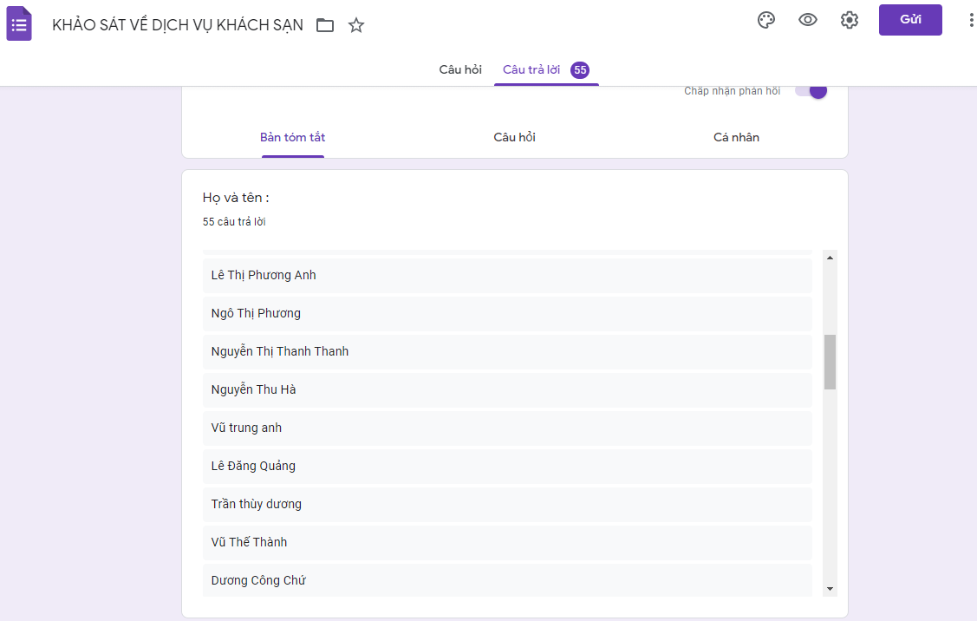

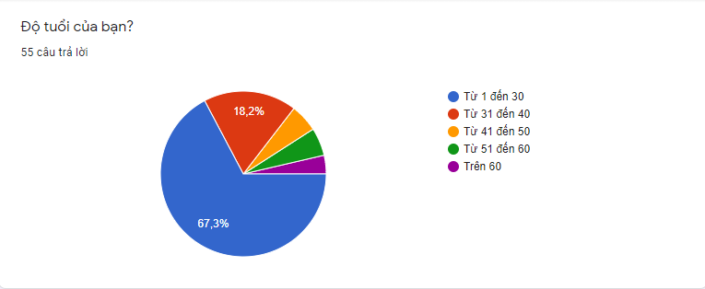

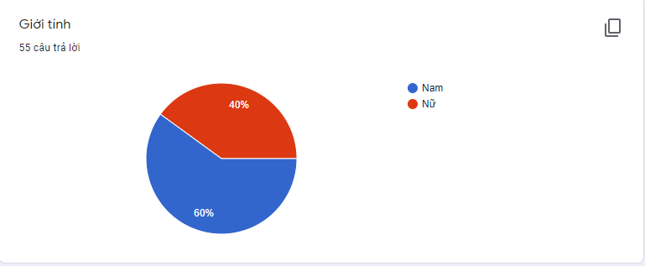

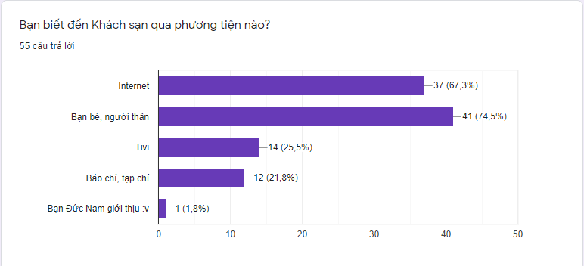

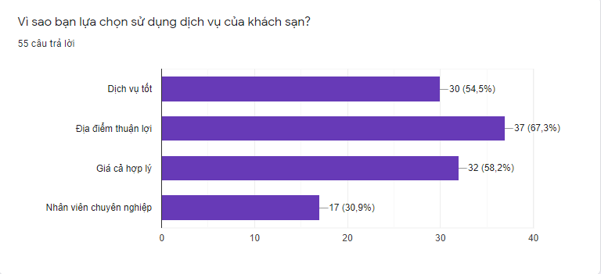

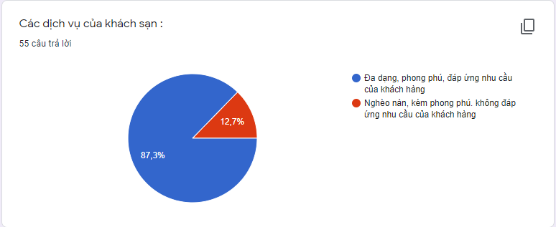

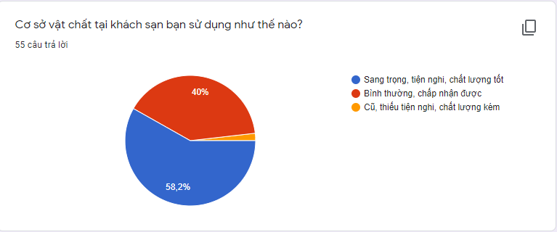

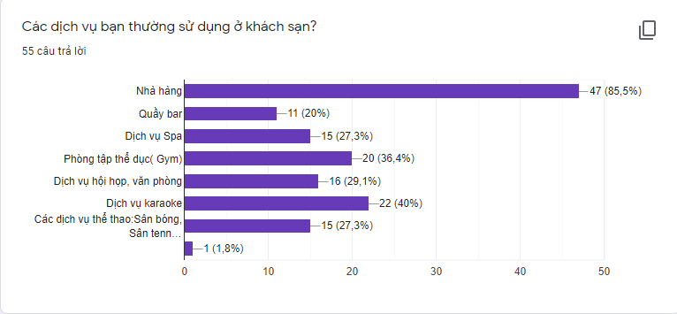

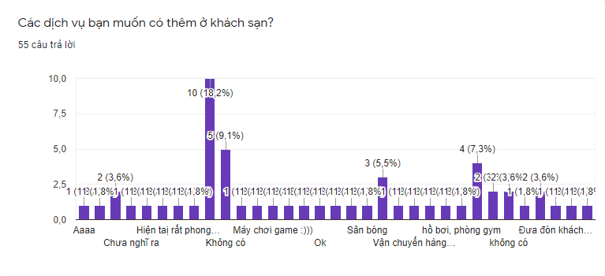

# CHƯƠNG II: PHÂN TÍCH HỆ THỐNG

* 1. **ĐÁNH GIÁ HỆ THỐNG HIỆN TẠI CỦA MIA HOTEL:**

Hệ thống quản lí này có thể đáp ứng được các yêu cầu cơ bản của việc quản lý. Tuy nhiên trong tình hình đổi mới, các nhà nghỉ khách sạn cạnh tranh nhau khốc liệt về giá cả cũng như chất lượng dịch vụ. Khách sạn nào cũng cần phải cố gắng nâng cao chất lượng dịch vụ cũng như giảm thiểu chi phí quản lí. Hệ thống quản lí cũ của khách sạn vẫn còn nhiều bất cập, điều này không những làm phát sinh những chi phí quản lí không cần thiết mà còn làm cho công việc quản lí trở nên nặng nề phức tạp, dễ dẫn đến sai phạm, khó lòng giảm chi phí và nâng cao chất lượng dịch vụ để cạnh tranh.

* Cụ thể hệ thống quản lí này có những đặc điểm sau:

* Hầu hết các thông tin liên quan đến nghiệp vụ khách sạn đều được lưu trữ trên sổ sách, giấy tờ từ thông tin về khách hàng, các yêu cầu của khách đến sổ ghi thông tin phòng, thông tin đặt phòng. Điều này khiến cho việc cập nhật, tra cứu dữ liệu, lập báo cáo trở nên hết sức khó khăn. Công việc liên quan đến xử lí dữ liệu trở nên nặng nề, tốn nhiều công sức mà không hiệu quả, gặp nhiều sai sót nhầm lẫn.
* Thông tin trùng lặp ở nhiều nơi không cần thiết (bộ phận lễ tân luôn phải lưu trữ thông tin về tình trạng buồng phòng, và mỗi khi có sự thay đổi, bộ phận lễ tân phải cập nhật trong sổ của mình đồng thời thông báo cho bộ phận buồng phòng biết để cập nhật sổ thông tin của bộ phận mình).
* Mọi công việc cập nhật, lập báo cáo, tính tiền… đều được nhân viên làm thủ công, hệ thống vi tính hỗ trợ rất ít, nên rất tốn thời gian và dễ xảy ra sai sót.
* Với cách quản lý như trên thì sẽ khó lòng đưa ra các dự đoán chính xác, nhanh chóng để bộ phận quản lí có thể kịp thời điều chỉnh các chính sách của khách sạn. Vậy nên công việc này phụ thuộc rất nhiều vào kinh nghiệm của mỗi người trong khách sạn.
* Các bộ phận trao đổi thông tin với nhau tương đối khó khăn, với các công việc gấp thì phải cử người trực tiếp thông báo, còn với những việc khác thì thường là thống nhất một thời điểm trong ngày để trao đổi thông tin. Điều này khiến cho luồng thông tin lưu chuyển giữa các bộ phận không được thông suốt và cũng có thể phát sinh kẽ hở để kẻ gian lợi dụng.

* Hệ thống quản lý này cũng có một số ưu điểm sau:

- Do hầu hết mọi công việc được thực hiện một cách thủ công, thế nên công việc được giải quyết một cách tương đối linh hoạt, mềm dẻo chứ không quá máy móc. Điều này là hết sức cần thiết bởi với một hệ thống quản lí khách sạn thì việc mềm dẻo, linh hoạt thay đổi với mỗi khách hàng để làm hài lòng khách là hết sức cần thiết.

- Khách sạn có một đội ngũ quản lí lâu năm nhiều kinh nghiệm, cơ chế quản lí này có tể tận dụng tối đa kinh nghiệm của từng cán bộ, điều mà máy móc không làm được.

* 1. **ĐỀ XUẤT CHO PHẦN MỀM QUẢN LÝ HỆ THỐNG:**
     1. **Mô tả bài toán**
* *Khách hàng* có nhu cầu muốn thuê phòng mà không mất thời gian và không phải đến tận địa điểm khách sạn*. Khách hàng* sẽ trao đổi với *nhân viên* của khách sạn. *Nhân viên khách sạn* để có thể liên lạc và đặt phòng trực tuyến.
* *Khách hàng* muốn đặt phòng trong khoảng thời gian mà họ muốn thì họ sẽ trao đổi với *nhân viên*. Lúc này *nhân viên* truy cập vào hệ thống *tìm kiếm* xem có phòng nào còn trống trong khoảng thời gian đó hay không. Nếu khi đó khách sạn không còn phòng trống thì *hệ thống* sẽ thông báo cho *nhân viên* và *nhân viên* có nhiệm vụ thông báo lại cho *khách hàng*, *khách hàng* có thể đổi thời gian *thuê phòng* vào khung thời gian khác hoặc không thuê nữa. Còn nếu khi đó khách sạn còn phòng trống trong khoảng thời gian khách hàng mong muốn thì *hệ thống* sẽ đưa ra các thông tin dữ liệu (bao gồm giá cả) các phòng còn trống cho *nhân viên*. Lúc này *nhân viên* có nhiệm vụ trao đổi tư vấn cho *khách hàng* để khách hàng chọn phòng theo ý muốn của họ theo danh sách phòng trống *nhân viên* cung cấp cho họ. Nếu *khách hàng* đồng ý thì tiến hành *đặt phòng* (nhân viên lấy thông tin xác nhận danh tính khách hàng: họ tên, ngày tháng năm sinh, số chứng minh nhân dân, số điện thoại, địa chỉ v.v..) và yêu cầu *khách hàng* phải *đặt cọc*.
* Đến ngày hẹn *nhận phòng*, *khách hàng* sẽ đến khách sạn *nhân viên lễ tân* sẽ truy cập vào hệ thống bằng *tài khoản* của họ và tiền hành *tìm kiếm* theo thông tin của *khách hàng* đã *đặt phòng* trước đó. Khi xác nhận đúng danh tính khách hàng, *nhân viên* sẽ dẫn *khách hàng* đến nhận phòng. Sau đó khách hàng có thể đăng ký các dịch vụ của khách sạn. Lúc này *nhân viên* sẽ đưa ra danh sách các dịch vụ: ăn uống, bể bơi, phòng gym, phòng tắm hơi, spa gồm 5 phòng trị liệu với bồn tắm và bể sộp hướng ra hồ, giặt là, xe đưa đón khi ở khách sạn, .v.v. *Khách hàng* sẽ chọn và đăng kí các dịch vụ đó với *nhân viên*. Sau đó *nhân viên* sẽ thêm thông tin các dịch vụ *khách hàng* chọn vào hệ thống.
* Khi *khách hàng* trả phòng, *nhân viên* lễ tân sẽ truy cập vào hệ thống *tìm kiếm* phòng và xác nhận lại thông tin khách hàng. Khi tìm thấy *nhân viên* sẽ kiểm tra lại phòng đó, rồi đưa ra *hóa đơn thanh toán* bao gồm tất các chi phí và các dịch vụ *khách hàng* đã sử dụng, và hoàn trả lại khách hàng 100% tiền cọc nếu phòng không bị hỏng hóc và mất mát. Sau cùng sẽ là *thanh toán*, cước phí của *khách hàng* sẽ được *thanh toán* trực tiếp hoặc qua tài khoản ngân hàng. Khi đã hoàn thành tất cả các thủ tục trả phòng thì *nhân viên khách sạn* sẽ trả lại trạng thái phòng còn trống trên *hệ thống*.
* Về phần quản lý *nhân viên*, đối với *nhân viên* của khách sạn, khi *đăng nhập* vào trang web hoặc hệ thống quản lý của khách sạn sẽ được *bạn quản trị* cung cấp cho một usename và password. *Nhân viên* sẽ dùng usename và password thì mới có thể tiến hành các các thao tác trên phần mềm quản lí khách sạn: *kiểm tra* xem phòng có trống hay không, *làm hóa đơn*, *làm thanh toán,* *làm dịch vụ*, *làm thống kê báo cáo* – để *ban quản trị* có phương án kinh doanh trong tương lai. Khi *nhân viên* nghỉ việc thì ban quản trị sẽ *xóa* usename và password của *nhân viên* đó. Tất cả người dùng đều có thể thay đổi password của họ.
  + 1. **Đối tượng sử dụng hệ thống:**

**Admin (quản trị) :**

- Đăng nhập/Đăng xuất

- Quản lý tài khoản.

- Quản lý nhân viên.

- Quản lý khách hàng.

-Quản lý dịch vụ.

-Quản lý nhập kho.

- Quản lý loại phòng.

- Quản lý đặt dịch vụ

- Quản lý sản phẩm

- Quản lý phụ thu

-Chi tiết hóa đơn

- Quản lý phòng.

- Đặt phòng.

- Thuê Phòng.

- Trả phòng

**Quản lý (Manager) :**

-Đăng nhập.

-Đổi mật khẩu, đăng xuất.

-Quản lý nhập kho.

- Quản lý loại phòng.

- Quản lý đặt dịch vụ

**Nhân viên :**

-Đăng nhập.

-Đổi mật khẩu, đăng xuất.

- Đặt phòng.

- Thuê Phòng.

- Trả phòng

- Quản lý đặt dịch vụ

* + 1. **Các thao tác dự kiến.**

Với mục đích khắc phục được những nhược điểm của hệ thống cũ, chúng tôi xin đề xuất ra một số giải pháp như sau:

* **Đăng nhập/Đăng xuất.**
* **Đổi mật khẩu:** Người dùng có quyền thay đổi mật khẩu mỗi khi có nhu cầu
* **Quản lý tài khoản**: Admin sử dụng chức năng này để nhằm thay đổi dữ liệu CSDL
* **Quản lý kho:** Xem và quản lý số lượng còn trong kho.
* **Quản lý sản phẩm**: Cập nhật sản phẩm có trong khách sạn.
* **Quản lý khách hàng**: Mỗi khách hàng khi đăng kí thuê phòng phải cung cấp các thông tin cá nhân để khách sạn dễ dàng quản lý bao gồm: TênKH, Năm sinh, Số CMND (giấy tờ tùy thân khác), Địa chỉ, Số điện thoại… Những thông tin này sẽ được quản lý khi khách còn ở khách sạn.
* **Quản lý phòng**: Các phòng được phân loại và quản lý theo khu vực, mỗi phòng sẽ có thông tin: Mã phòng, hiên trạng (có người ở không?), loại phòng, số người tối đa.
* **Quản lý nhân viên**: Nhân viên khách sạn được quản lý với những thông tin: TênNV, Năm sinh, Địa chỉ, Số điện thoại, Chức vụ, ...
* **Đặt/thuê/trả phòng**: Gồm hai chức năng lập phiếu dãng ký và lập hóa đơn: Phiếu đãng ký bao gồm các thông tin: Mã chi tiết phiếu DK, Mã phiếu DK, Mã phòng, Khách hàng, số người ở, ngày đến, giờ đến, ngày đi, giờ đi. Phiếu đăng ký chỉ lưu thông tin ngày lập, nhân viên lập để dễ quản lý.
* Khi khách hàng trả phòng nhân viên sẽ lấy thông tin từ chi tiết phiếu đăng ký để lập hóa đơn. Hóa đơn cũng có chi tiết với các thông tin: mă chi tiết hóa đơn, mã hóa đơn, mã phiếu đăng ký, phòng, tiền phòng, tiền dịch vụ riêng, tiến phát sinh (do khách làm hỏng thiết bị phòng), thuế. Trong hóa đơn sẽ cập nhật tổng tiền, nhân viên và ngày lập.
* **Quản lý dịch vụ**: Các khách hàng sử dụng dịch vụ nào đó nhân viên phục vụ sẽ ghi vào bảng dịch vụ sử dụng, khi thanh toán những thông tin này sẽ được tính vào hóa đơn dịch vụ riêng.
* **Quản lý phụ thu**: Bao gồm việc quản lý các hóa đơn, phiếu chi để tiến hành kiểm kê thu chi theo định kì (hàng tháng). Dựa theo các hóa đơn thu, chi trong khách sạn để tính lãi suất và đóng thuế kinh doanh hàng tháng.

**Bảng phân công công việc**

|  |  |  |  |
| --- | --- | --- | --- |
| **STT** | **Thành viên** | **Công việc được giao** | **Mức độ** |
| 1 | Nguyễn Quang Bảo | - Quản lý nhân viên.  - Quản lý khách hàng.  - Quản lý tài khoản.  - Đăng nhập/Đăng xuất. | Hoàn thành |
| 2 | Đinh Đức Mạnh | -Quản lý dịch vụ.  -Quản lý nhập kho.  - Quản lý loại phòng.  - Quản lý đặt dịch vụ. | Hoàn thành |
| 3 | Phạm Đình Thắng | - Quản lý sản phẩm.  - Quản lý phụ thu.  - Các loại biểu đồ  - Thống kê báo cáo. | Hoàn thành |
| 4 | Nguyễn Nghĩa Ninh | - Quản lý phòng.  - Đặt phòng.  - Thuê Phòng.  - Trả phòng. | Hoàn thành |